…………………………………………………….
Imię i nazwisko Klasa

……………………………………………………
Nazwa szkoły

ZADANIE 1 [ 1 p. ]
Marek złożył 4000 zł na lokacie w banku. Po roku otrzymał 4240 zł. Jakie było oprocentowanie lokaty?
- 6,5 % B. 106,5 % C. 6 % D. 16 %
ZADANIE 2 [ 1 p. ]
Rafał wpłacił do banku 3000 zł na lokatę oprocentowaną 7 % w skali roku. Ile pieniędzy będzie miał po dwóch latach, jeśli nie będzie pobierał odsetek po pierwszym roku?
- 420 zł B. 3420 zł C. 3434,70 zł D. 3424,70 zł
ZADANIE 3 [ 1 p. ]
Jan musi pożyczyć 30000 zł. Bank oferuje kredyt oprocentowany 18 % w skali roku. Jaka będzie wysokość miesięcznej raty, jeśli kredyt Jan spłaci w ciągu roku?
- 2590 zł B. 2500 zł C. 5400 zł D. 2950 zł

ZADANIE 4 [ 2 p. ]
Rozwiąż rebus.

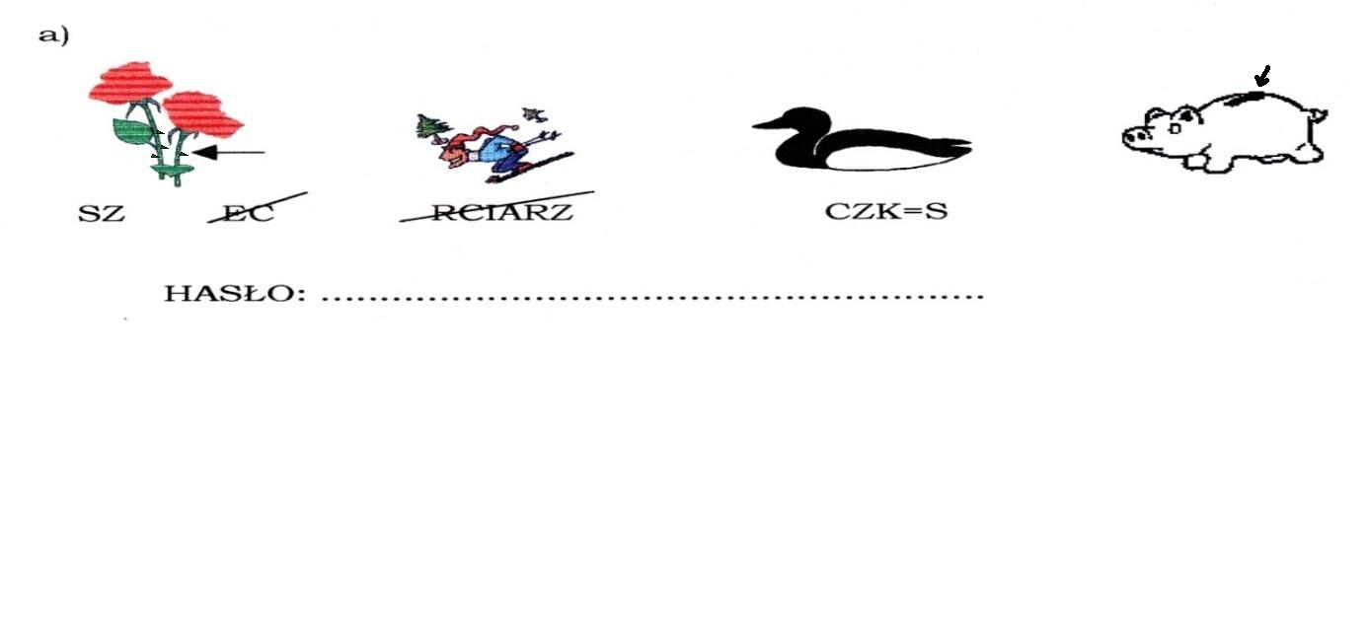
ZADANIE 5 [ 18 p. ]
Odgadnij hasła (określenia podano w kolejności alfabetycznej odgadywanych wyrazów), następnie ułóż je w takiej kolejności, aby powstała krzyżówka o haśle NARODOWY BANK POLSKI.
- Papier wartościowy.
- Przednia część karty płatniczej.
- „Automatyczna” kasjerka.
- Rachunek zysków i strat.
- „Minus” na koncie.
- Dochód, udział akcjonariuszy w zysku rocznym spółki.
- Waluta krajów Unii Europejskiej.
- Dopisywanie odsetek do kapitału.
- Wkład na książeczce oszczędnościowej.
- Prowadzony przez bank rachunek wpłat i wypłat dokonywanych przez klienta.
- Naliczane od zgromadzonego kapitału.
- Np. na książeczce SKO lub w skarbonce.
- Znak urzędowy ułatwiający obrót towarów np. złoty, dolar.
- Osobisty numer identyfikujący posiadacza karty.
- Inaczej zapotrzebowanie.
- Jedna z form rozliczeń bezgotówkowych.
- Stan konta po każdej wpłacie lub wypłacie.
- Inaczej poręczyciel.
N
A
R
O
D
O
W
Y
B
A
N
K
P
O
L
S
K
I

ZADANIE 6 [ 5 p. ]
W wielu krajach Unii Europejskiej obowiązującą walutą jest euro. Pani Dorota w 2010 roku pracowała za granicą, gdzie stosuje się następującą zasadę płacenia podatku:
Wysokość dochodu | Wysokość podatku
Od 0 do 500 euro | Nie płaci się podatku
Od 500 do 1000 euro | 15 % kwoty powyżej 500 euro.
Od 1000 do 4000 euro | 75 euro plus 25 % kwoty powyżej 1000 euro
Powyżej 4000 euro | 825 euro plus 35 % kwoty powyżej 4000 euro

- Oblicz kwotę podatku, jaką musi zapłacić pani Dorota, która zarobiła w ciągu roku 3550 euro. Zamień kwotę podatku na złotówki (przyjmij, że 1 euro = 3,92 zł).
- Pani Dorota musi zapłacić podatek do Urzędu Skarbowego. Pomóż jej wypełnić przelew bankowy.
Dane do przelewu:
Urząd Skarbowy w Krośnie Dorota Nowak ul. Składowa 5 ul. Słoneczna 8 38 – 400 Krosno 38 – 450 Dukla konto: PKO BP S.A. Krosno konto: PKO BP S.A. Dukla 73 1020 2964 0000 4612 2367 0642 73 1020 2964 0000 3269 8760 0002

Odpowiedź: ……………………………………………………………………………….
ZADANIE 7 [ 4 p. ]
Pan Kowalski nabył na raty samochód za kwotę 51000 zł. Według umowy kupna 20 % wartości samochodu należało wpłacić przy odbiorze pojazdu, a resztę należności rozłożono na równe comiesięczne raty. Obciążenie bankowe wynosiło 12 % w skali roku i naliczane było zawsze od wartości zaciągniętego kredytu. Jak długo będzie trwało spłacanie kredytu przez Pana Kowalskiego, jeżeli miesięczne raty wraz z odsetkami były równe 2108 zł.
Obliczenia:

Odpowiedź: ……………………………………………………………………………….
ZADANIE 8 [ 4 p. ]
Jarek złożył na początku roku swoje oszczędności w kwocie 960 zł na dwie książeczki oszczędnościowe z oprocentowaniem 5 % i 3,5 %. Po upływie roku otrzymał razem 43,02 zł odsetek. Jaką kwotę złożył Jarek na książeczkę każdego rodzaju?
Obliczenia:

Odpowiedź: ………………………………………………………………………………
Brudnopis

Odpowiedzi możesz sprawdzić poniżej.
…………………………………………………….
imię i nazwisko klasa

……………………………………………………
nazwa szkoły

ZADANIE 1 [ 1 p. ]
Marek złożył 4000 zł na lokacie w banku. Po roku otrzymał 4240 zł. Jakie było oprocentowanie lokaty?
- 6,5 % B. 106,5 % C. 6 % D. 16 %
ZADANIE 2 [ 1 p. ]
Rafał wpłacił do banku 3000 zł na lokatę oprocentowaną 7 % w skali roku. Ile pieniędzy będzie miał po dwóch latach, jeśli nie będzie pobierał odsetek po pierwszym roku?
- 420 zł B. 3420 zł C. 3434,70 zł D. 3424,70 zł
ZADANIE 3 [ 1 p. ]
Jan musi pożyczyć 30000 zł. Bank oferuje kredyt oprocentowany 18 % w skali roku. Jaka będzie wysokość miesięcznej raty, jeśli kredyt Jan spłaci w ciągu roku?
- 2590 zł B. 2500 zł C. 5400 zł D. 2950 zł

ZADANIE 4 [ 2 p. ]
Rozwiąż rebus.

Hasło: Szkolna kasa oszczędności.
ZADANIE 5 [ 18 p. ]
Odgadnij hasła (określenia podano w kolejności alfabetycznej odgadywanych wyrazów), następnie ułóż je w takiej kolejności, aby powstała krzyżówka o haśle NARODOWY BANK POLSKI.
- Papier wartościowy.
- Przednia część karty płatniczej.
- „Automatyczna” kasjerka.
- Rachunek zysków i strat.
- „Minus” na koncie.
- Dochód, udział akcjonariuszy w zysku rocznym spółki.
- Waluta krajów Unii Europejskiej.
- Dopisywanie odsetek do kapitału.
- Wkład na książeczce oszczędnościowej.
- Prowadzony przez bank rachunek wpłat i wypłat dokonywanych przez klienta.
- Naliczane od zgromadzonego kapitału.
- Np. na książeczce SKO lub w skarbonce.
- Znak urzędowy ułatwiający obrót towarów np. złoty, dolar.
- Osobisty numer identyfikujący posiadacza karty.
- Inaczej zapotrzebowanie.
- Jedna z form rozliczeń bezgotówkowych.
- Stan konta po każdej wpłacie lub wypłacie.
- Inaczej poręczyciel.
D | Y | W | I | D | E | N | D | A
 |  |  | B | I | L | A | N | S
 |  |  |  |  | P | R | Z | E | L | E | W
 |  |  | E | U | R | O
O | S | Z | C | Z | Ę | D | N | O | Ś | C | I
 |  | B | A | N | K | O | M | A | T
 |  |  |  |  | A | W | E | R | S
 |  |  |  |  | Ż | Y | R | A | N | T
 |  |  |  | D | E | B | E | T
 | K | A | P | I | T | A | L | I | Z | A | C | J | A
 |  |  | P | I | E | N | I | Ą | D | Z
 |  |  |  |  | A | K | C | J | A
 |  |  |  |  |  | P | I | N
 |  |  |  |  | P | O | P | Y | T
 |  |  |  | S | A | L | D | O
 |  |  |  | O | D | S | E | T | K | I
 |  |  |  |  |  | K | O | N | T | O
 |  |  | K | A | P | I | T | A | Ł

ZADANIE 6 [ 5 p. ]
W wielu krajach Unii Europejskiej obowiązującą walutą jest euro. Pani Dorota w 2010 roku pracowała za granicą, gdzie stosuje się następującą zasadę płacenia podatku:
Wysokość dochodu | Wysokość podatku
Od 0 do 500 euro | Nie płaci się podatku
Od 500 do 1000 euro | 15 % kwoty powyżej 500 euro.
Od 1000 do 4000 euro | 75 euro plus 25 % kwoty powyżej 1000 euro
Powyżej 4000 euro | 825 euro plus 35 % kwoty powyżej 4000 euro

- Oblicz kwotę podatku, jaką musi zapłacić pani Dorota, która zarobiła w ciągu roku 3550 euro. Zamień kwotę podatku na złotówki (przyjmij, że 1 euro = 3,92 zł).
- Pani Dorota musi zapłacić podatek do Urzędu Skarbowego. Pomóż jej wypełnić przelew bankowy.
Dane do przelewu:
Urząd Skarbowy w Krośnie Dorota Nowak ul. Składowa 5 ul. Słoneczna 8 38 – 400 Krosno 38 – 450 Dukla konto: PKO BP S.A. Krosno konto: PKO BP S.A. Dukla 73 1020 2964 0000 4612 2367 0642 73 1020 2964 0000 3269 8760 0002

Odpowiedź: Pani Dorota zapłaci 712,50 euro podatku, czyli 2793 złote.

ZADANIE 7 [ 4 p. ]
Pan Kowalski nabył na raty samochód za kwotę 51000 zł. Według umowy kupna 20 % wartości samochodu należało wpłacić przy odbiorze pojazdu, a resztę należności rozłożono na równe comiesięczne raty. Obciążenie bankowe wynosiło 12 % w skali roku i naliczane było zawsze od wartości zaciągniętego kredytu. Jak długo będzie trwało spłacanie kredytu przez Pana Kowalskiego, jeżeli miesięczne raty wraz z odsetkami były równe 2108 zł.

Odpowiedź: Pan Kowalski będzie spłacał kredyt przez 2 lata.

ZADANIE 8 [ 4 p. ]
Jarek złożył na początku roku swoje oszczędności w kwocie 960 zł na dwie książeczki oszczędnościowe z oprocentowaniem 5 % i 3,5 %. Po upływie roku otrzymał razem 43,02 zł odsetek. Jaką kwotę złożył Jarek na książeczkę każdego rodzaju?

Odpowiedź: Jarek złożył na pierwszej książeczce 628 złotych, a na drugiej 332 złote.

